Hiba Javítás

A projekt feladatainak felosztása:
- A Kód önálló áttekintése
- Esetleges hibák feljegyzése
- Jegyzetek összevetése GitHub-on
- A hibák közösen való kijavítása
- A dokumentáció közös tervezése és létrehozása

Programok használata a projekt során:
- GitHub
- Visual Studio 2022
- ChatGTP
- Word
- Jegyzettömb
- Discord
- Messenger

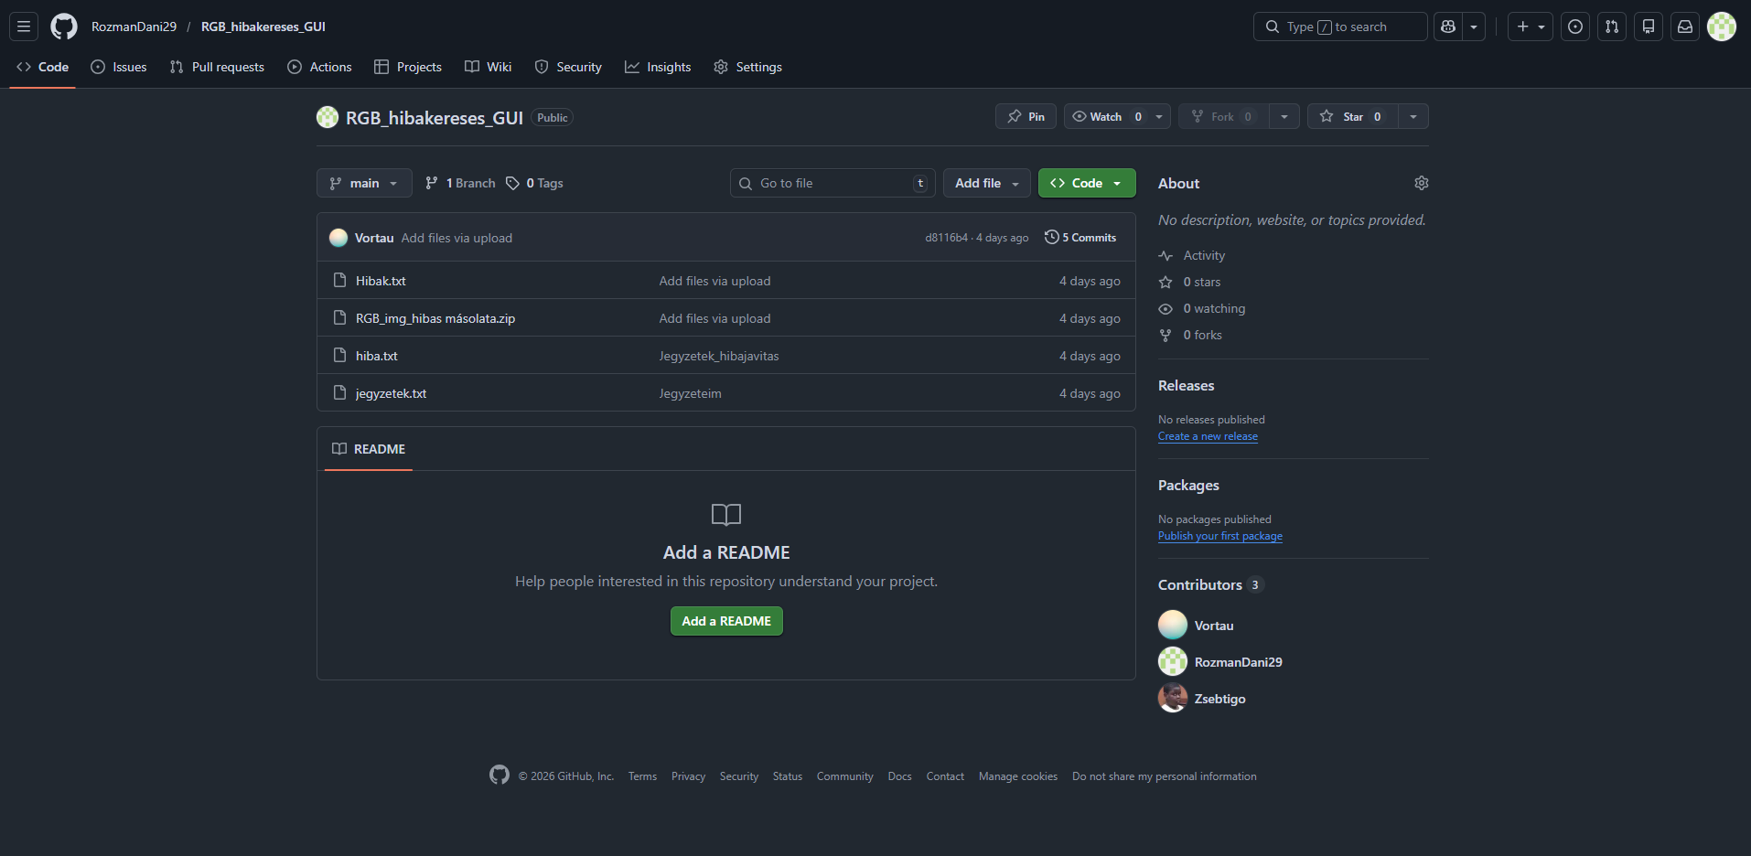
GitHub: Feladatok megosztása csapattagjaink között.
ChatGPT: AI-t csak abban az esetben használtunk, ha nagyon elakadtunk és tanácstalanok voltunk. Ritkán került rá sor.

Discord: videó hívás a közös munka megkönnyítése miatt.
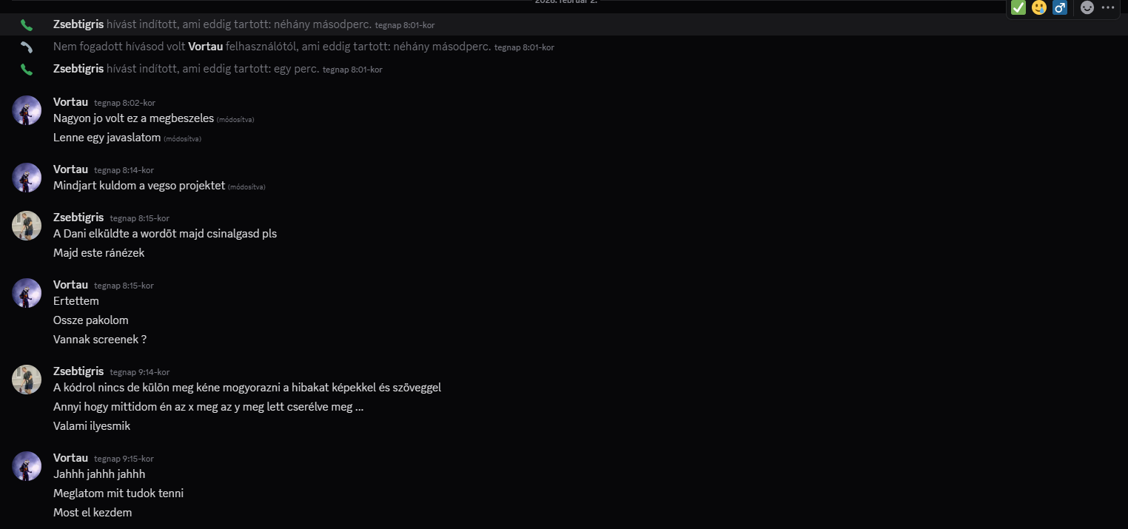

A program hibái:

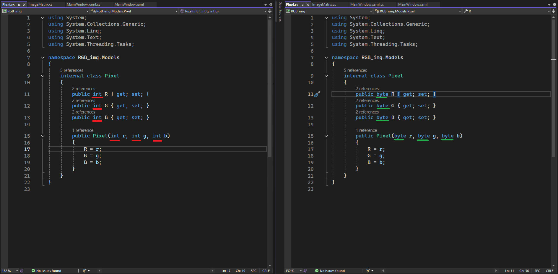
Pixel.cs:
Az int formátumot át kellet alakítani byte típussá.

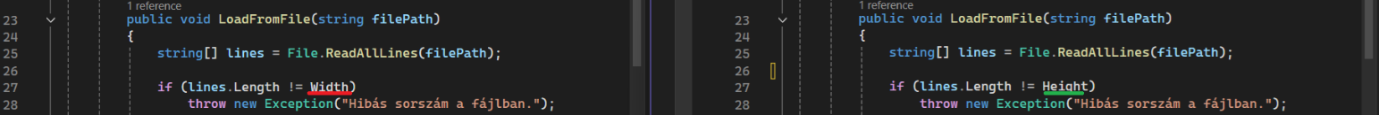
ImageMatrix.cs:
Az if elágazásban a Width változót ki kell cserélni a Height változóra.
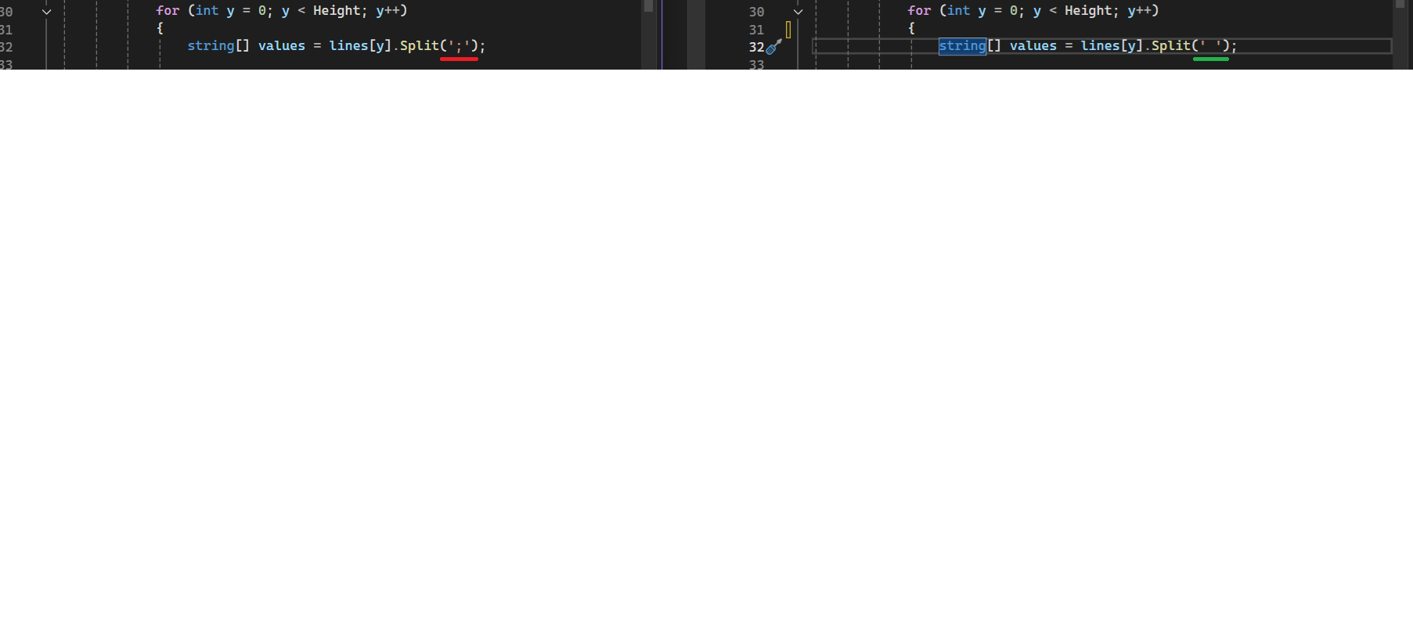
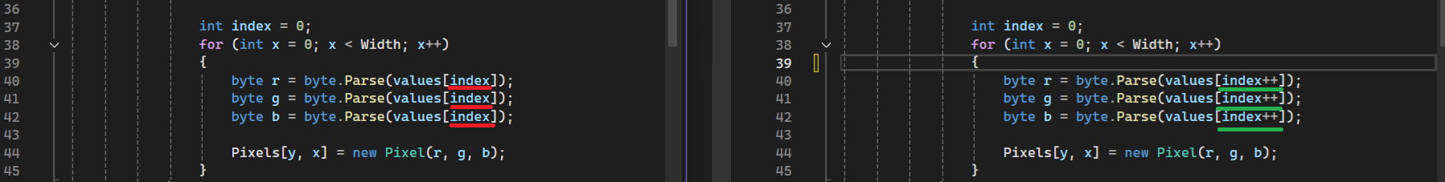
A Split függvényben’;’ helyett’ ’ kellet írni.
Az index változó nem nőtt ezért ++ jellel meg növeltük őket egyesével.

MainWindow.xaml.cs:
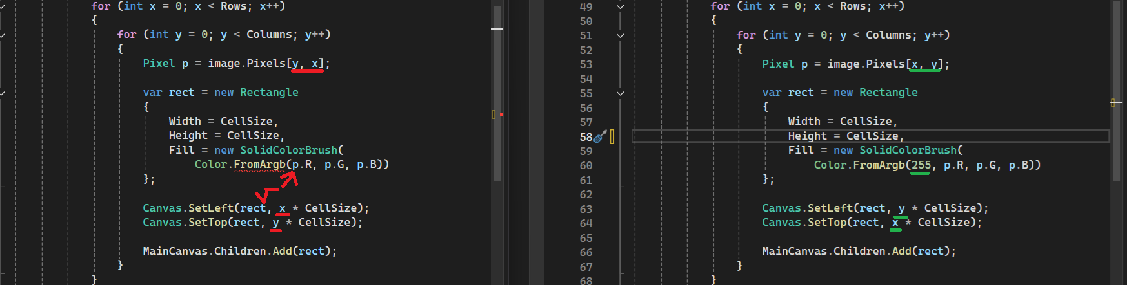

Az x, illetve az y változók több helyen is fel voltak cserélve
A FromArgb függvénynek kellet egy 4. érték.

